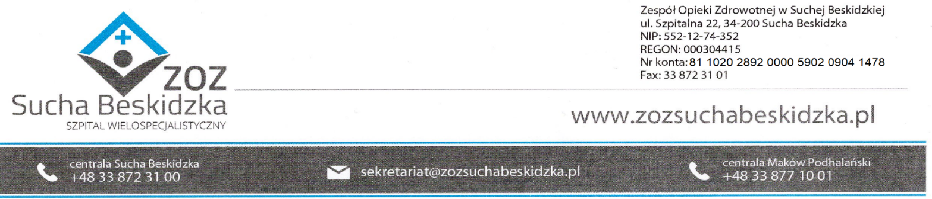

Znak: ZOZ.V.010/DZP/95/24 Sucha Beskidzka dnia 12.09.2024r.

Dotyczy: Postępowania na dostawę sprzętu 1x użytku oraz materiałów medycznych- uzupełnienie V.

Dyrekcja Zespołu Opieki Zdrowotnej w Suchej Beskidzkiej odpowiada na poniższe pytania:

**Pakiet 1, poz. 1 -**Czy Zamawiający wyrazi zgodę na zaoferowanie myjki o parametrach: Dwuwarstwowa, jednorazowa myjka do mycia ciała w formie półokrągłej rękawicy. Nasączona jednostronnie środkami myjącymi o nautralnym PH 5,5, wykonana z jednej strony (części myjącej) z poliestru, z drugiej strony z włókniny. Obie warstwy myjki nie podfoliowane. Rozmiar 15 cm x 21 cm, gramatura 90g/m2. Produkowana zgodnie z wymaganiami ISO 22716:2007 oraz ISO 9001:2015. Czystość mikrobiologiczna potwierdzona badaniami nie starszymi niż 2017 rok na brak zawartości Pseudomonas aeruginosa, Candida albicans, Staphylococcus aureus oraz Escherichia coli. Opakowanie jednostkowe a'10 sztuk z nadrukowanym składem. Produkt pozbawiony latexu. Termin ważności: 5 lat od daty produkcji, wyrób należy zużyć do 12 m-cy po otwarciu opakowania. Opakowanie foliowe. Produkt zarejestrowany jako kosmetyk?

**Odp. Zamawiający dopuszcza.**